INDICAÇÃO Nº 1598/2020

Sugere ao Poder Executivo Municipal conserto e manutenção dos brinquedos infantis de Área de Bem Estar e Qualidade de Vida próximo ao Centro de Controle de Zoonoses, no bairro São Joaquim.

Excelentíssimo Senhor Prefeito Municipal,

Nos termos do Art. 108 do Regimento Interno desta Casa de Leis, dirijo-me a Vossa Excelência para sugerir que, por intermédio do Setor competente, execute conserto e manutenção dos brinquedos infantis de Área de Bem Estar e Qualidade de Vida próximo ao Centro de Controle de Zoonoses, no bairro São Joaquim.

**Justificativa:**

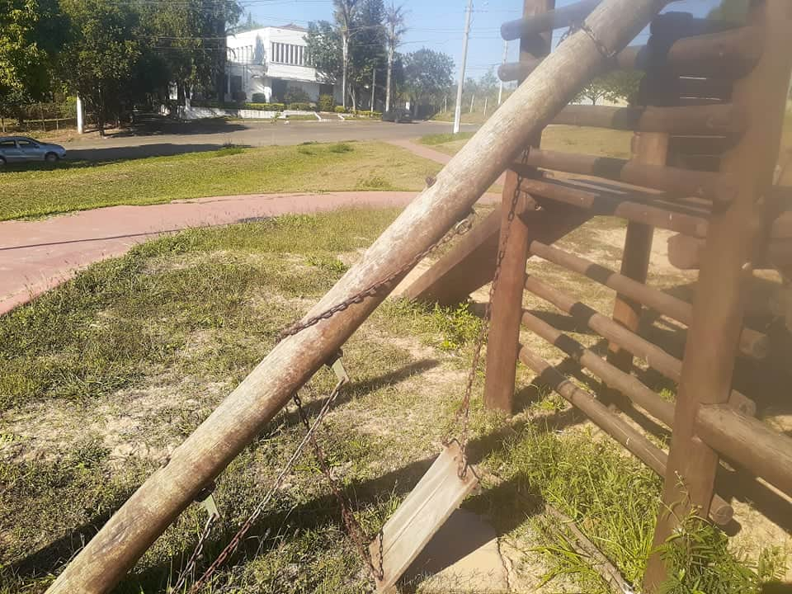 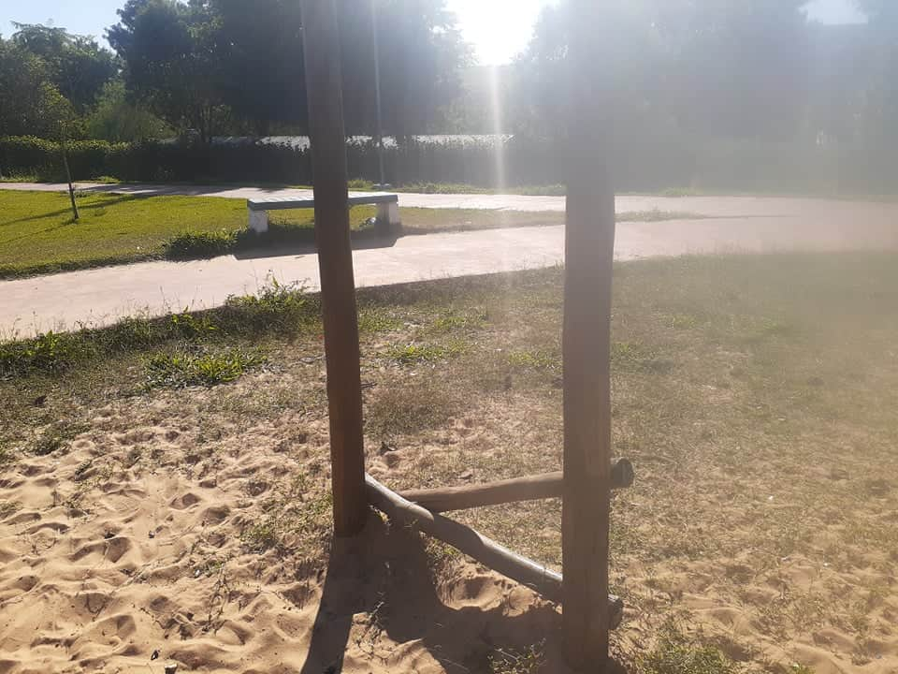

Conforme fotos acima e reivindicação de moradores do bairro São Joaquim, solicitamos a execução do aludido serviço visando a boa conservação e utilização do local.

Plenário “Dr. Tancredo Neves”, em 23 de julho de 2.020.

**JOSÉ ANTÔNIO FERREIRA**

“**Dr. José”**

-vereador-